教务系统学生手机登记信息操作步骤
登陆教务系统，网址：Jwgl.wxit.edu.cn，进入如下登陆页面（图1），在登陆页面右侧输入工号（学号）、密码（图2），初始密码与学号相一致。点击“登陆”按钮。

图1


图2

进入登陆页面（图3）进行以下操作：点击“常用查询” “学生手机信息登记”，进入“学生手机信息登记”页面（图4），输入本人实际使用的手机号码，点击“登记确定”完成信息录入即可。
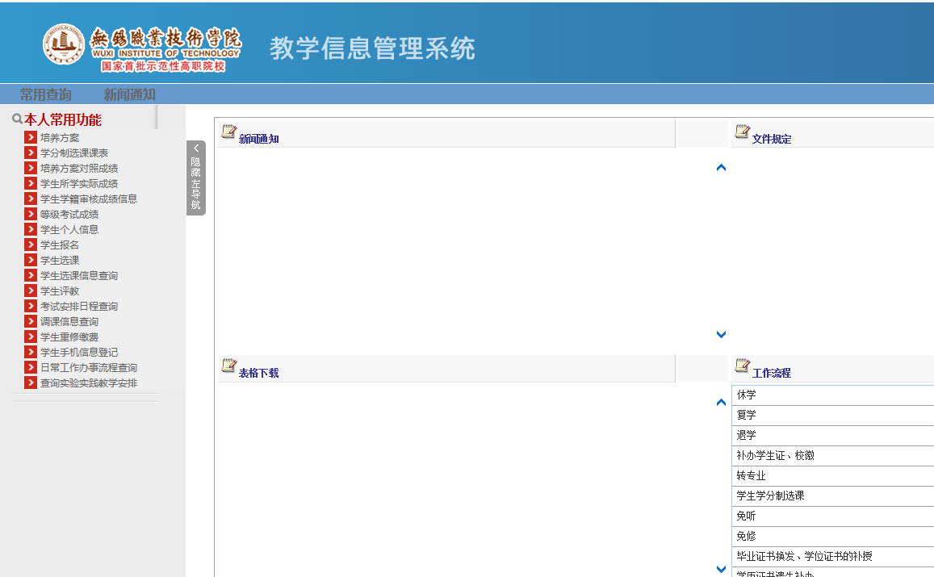
图3

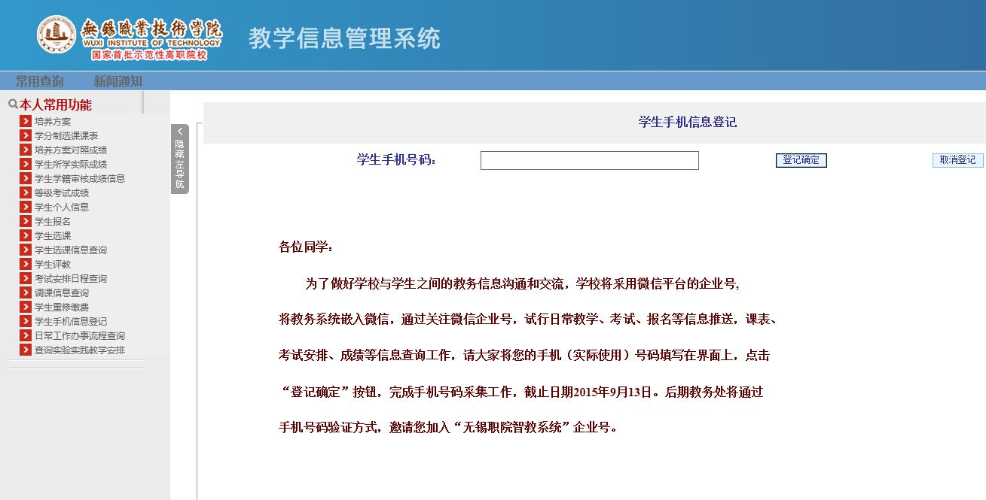

图4

